[Type Alias，noexpect，override，final](https://www.bilibili.com/video/av24180269/?p=12)

1. using:Type alias 类似于 typedef

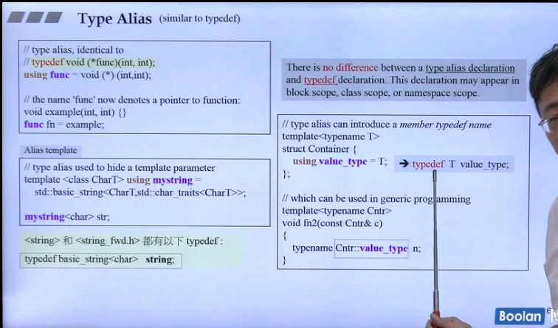

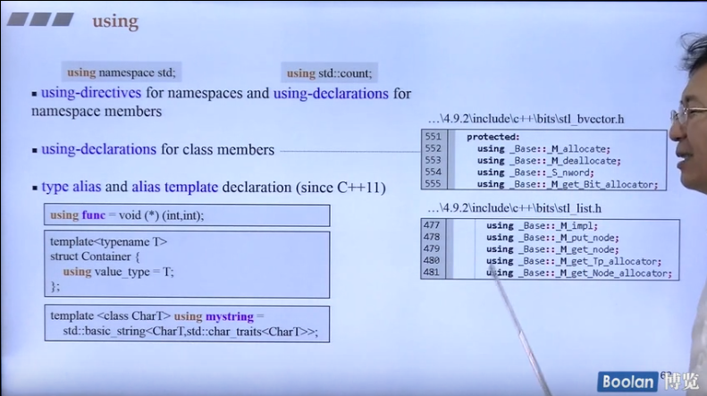

1. noexcept (expect异常) C++11新语法

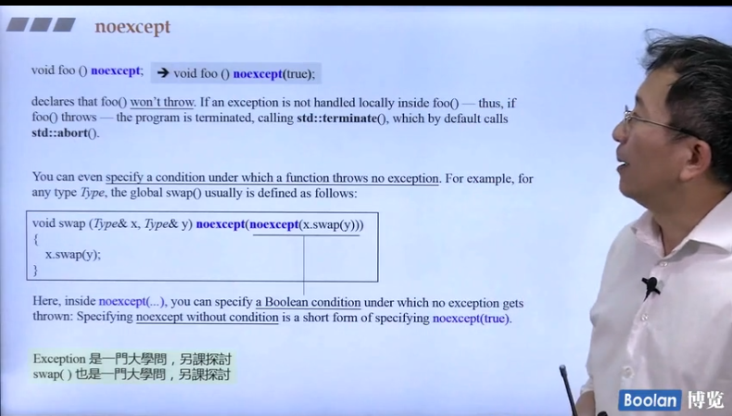

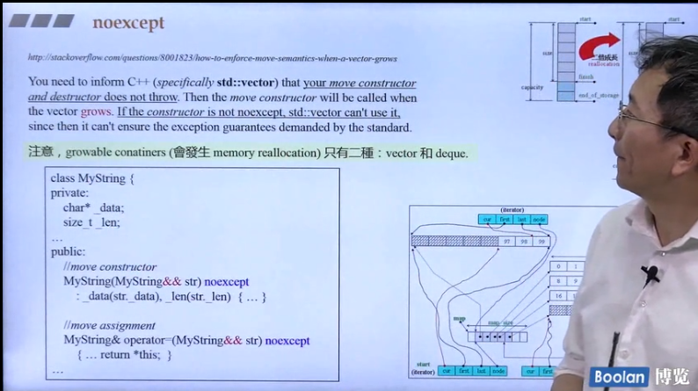

1. override 覆盖，从字面就可以知道，它是覆盖了一个方法并且对其重写

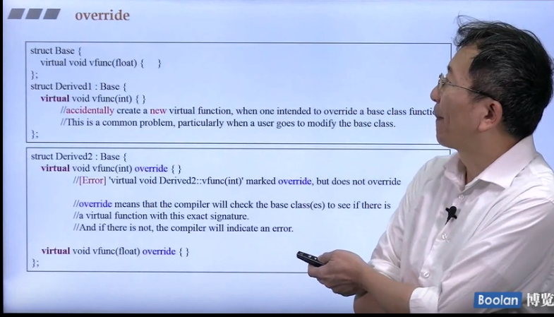

1. final :(1)、禁止虚函数被重写;(2)、禁止基类被继承

